18.05.2020 r. - PONIEDZIAŁEK
TEMAT: Zapisywanie i odczytywanie wyrażeń algebraicznych – ćwiczenia.
- Przeanalizuj, przepisz lub wydrukuj i wklej do zeszytu rozwiązania następujących zadań:
Zad. 4 str. 203
Ile zapłacił każdy z chłopców?
Michał: 3 zeszyty i 2 ołówki: 3x + 2y
Franek: 5 zeszytów i 4 ołówki: 5x + 4y

Zad. 5 str. 203
- m tuzinów to 12m sztuk
- x metrów i y centymetrów to 100x + y centymetrów
- a ton i b kilogramów to 1000a + b kilogramów

Zad. 6 str. 203
Obwód to suma długości wszystkich boków, zatem
Obwód pierwszej figury: x + x + 3x + 4x + 2x = 11x
Obwód drugiej figury: ½ z + 3z + 4z + 6z + z = 14 ½ z

Zad. 8 str. 203
- m:n
- p²
- 1/3 d lub d : 3
- x + 10
- 2k · (-2)

- Rozwiąż samodzielnie: ćw. 2 str. 125, ćw. 3 str. 125 i 126 oraz zad. spr. 2 i 3 str. 204.
W razie wątpliwości skontaktuj się z nauczycielem.
19.05.2020 r. - WTOREK
TEMAT: Zapisywanie i odczytywanie wyrażeń algebraicznych – rozwiązywanie zadań.
- Przeanalizuj, przepisz lub wydrukuj i wklej do zeszytu rozwiązania następujących zadań:
Zad. 7 str. 203
- mnożenie
- potęgowanie
- mnożenie
- mnożenie
- odejmowanie
- potęgowanie
- dzielenie
- odejmowanie
Zad. 9 str. 203
Ile znaczków łącznie mają dziewczynki?
Małgosia: x
Basia: x + 5
Kasia: x – 3
Razem: x + x + 5 + x – 3 = 3x + 2
Odp. Dziewczynki razem mają 3x +2 znaczków.

Zad. 10 str. 203
- Ilu uczniów jest łącznie w tych klasach?
VIa : k
VIb : k + 4
VIc : k – 3
Razem: k + k + 4 + k – 3 = 3k + 1
- Ile drzew rośnie w sadzie?
jabłonie: p
grusze: 5p
razem: p + 5p = 6p
- Ilu uczniów może korzystać z czytelni?
w ławkach trzyosobowych: 3x uczniów
w ławkach dwuosobowych: 2p uczniów
razem: 3x + 2p

Zad. 11 str. 204
Obwód prostokąta: x + 2x + x + 2x = 6x
Pole prostokąta: x · 2x = 2x²

- Rozwiąż samodzielnie: ćw. 2/126, ćw. 3/126,127, ćw. 4/127. W razie wątpliwości skontaktuj się z nauczycielem.
Rozwiązanie ćw. 4/127 prześlij do czwartku 21.05.2020r. na adres: psp.matematyka22@onet.pl

21.05.2020 r. - CZWARTEK
TEMAT: Wartość liczbowa wyrażenia algebraicznego.
- Obejrzyj na YouTube film „Obliczanie wartości wyrażeń algebraicznych ” na kanale Tomasza Gwiazdy https://www.youtube.com/watch?v=afAHDJh-XOw.
- Przepisz lub wydrukuj i wklej do zeszytu:
Podstawiając liczby w miejsce liter i wykonując podane działania zgodnie z kolejnością,
otrzymamy wartość liczbową wyrażenia algebraicznego.

Np. Oblicz wartość liczbową wyrażenia -5x – 7 dla x = 8
Wstawiamy liczbę 8 w miejsce x i obliczamy wartość liczbową tego wyrażenia:
- 5 · 8 – 7 = -40 – 7= -47
Przeanalizuj przykłady w podręczniku – str. 205, 206.
Zad. 3 str. 206
- 13x – 5 dla x = ½
13 · ½ - 5 = 6,5 – 5 = 1,5
- -2(x – 1) dla x = -5,1
-2(-5,1 – 1) = -2·(-6,1) = 12,2
c) x² + 1 dla x = -5
(-5)² + 1 = 25 + 1 = 26
d) (2x + 3) : 5 dla x = -7
[2 · (-7) + 3] : 5 = [-14 + 3] : 5 = (-11):5 = - 2,2

Zad. 4 str. 206
Obwód kwadratu o boku a obliczamy ze wzoru: 4a
- a = 11 cm zatem obw = 4 · 11cm = 44 cm
- a = 8,7cm zatem obw = 4 · 8,7cm = 34,8 cm

Zad. 6 str. 207
b)5y – 2y dla y = 4 ½
5y – 2y = 3y
3·4 ½ = 3·4,5 = 13,5
- 12a + 3a – 6a dla a = 0,11
12a + 3a – 6a = 15a – 6a = 9a
9·0,11 = 0,99

Zad. 9 str. 207
- x + 2x + x + 5 + 10 + 3x = 7x + 15 dla x = 11
7· 11 + 15 = 77 + 15 = 92

Zad. 10 str. 207

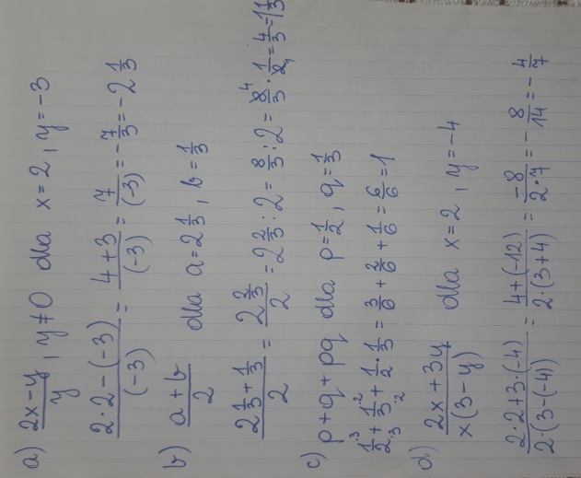

- Rozwiąż: Zad. spr. 1 i 2 str. 208 oraz dokończ zad. 6 str. 207.

21.05.2020 r. - PIĄTEK
TEMAT: Zapisywanie równań. Liczba spełniająca równanie.
- Obejrzyj na YouTube film „Rozwiązywanie równań, liczba spełniająca równanie ” na kanale Tomasza Gwiazdy https://www.youtube.com/watch?v=cfx0U50Gg6Q
- Przeanalizuj, przepisz lub wydrukuj i wklej do zeszytu:
Równanie z jedną niewiadomą to taki zapis, w którym po obu stronach znaku równości występują wyrażenia algebraiczne tylko z jedną, tą samą literą. Niewiadomą nazywa się literę występującą w równaniu.
Przykłady równań: 2x + 1 = 7, 10y – 5 = 12, ½ z – 7 = 15, 3x + 2X = 123

Przykład: Sprawdź, czy liczba 8 spełnia równanie 7x + 12 = 68.
Równanie 7x + 12 = 68 ma lewa stronę i prawą stronę, a po środku znak równości.
7x + 12 = 68

L P
Jeżeli chcemy sprawdzić, czy liczba 8 spełnia to równanie, musimy tę liczbę wstawić zamiast litery x i obliczyć wartość liczbową lewej strony równania.
L = 7x + 12 = 7· 8 + 12 = 56 + 12 = 68
Następnie porównujemy uzyskany wynik z prawą stroną równania: P = 68.
Ponieważ L = P, liczba 8 spełnia równanie.

Przeanalizuj ćwiczenie 5 str. 209, 210 w podręczniku.

Zad. 2 str.210

- n + 35 = 113 , n = 78
- x : 5 = 80 , x = 400
- 3m = 33 , m = 11
- ½ ·y = 11 lub y : 2 = 11, y = 22

Zad. 3 str.210

- x + 2x + x = 12
- x + 10 = 50
- x + 3,7 = 5 ½

Zad. 4 str.211

- sprawdź, która z liczb: -1, 1, 2 jest rozwiązaniem równania 2x – 3 = 1
Sprawdzamy, czy liczba -1 spełnia równanie:
L = 2·(-1) – 3 = (-2) -3 = -5
P = 1
L ≠ P, zatem liczba -1 nie spełnia równania.
Sprawdzamy, czy liczba 1 spełnia równanie:
L = 2·1 – 3 = 2 -3 = -1
P = 1
L ≠ P, zatem liczba 1 nie spełnia równania.
Sprawdzamy, czy liczba 2 spełnia równanie:
L = 2· 2– 3 = 4 -3 = 1
P = 1
L = P, zatem liczba 2 spełnia równanie.

Zad. spr.1 str.211

- 12x = 60, x = 5
- 3a = 21, a = 7
- 4x = 48, x = 12

- Rozwiąż: zad. 1 /201, ćw. 1 i 2 str. 132 oraz ćw. 4 str. 132, 133.

